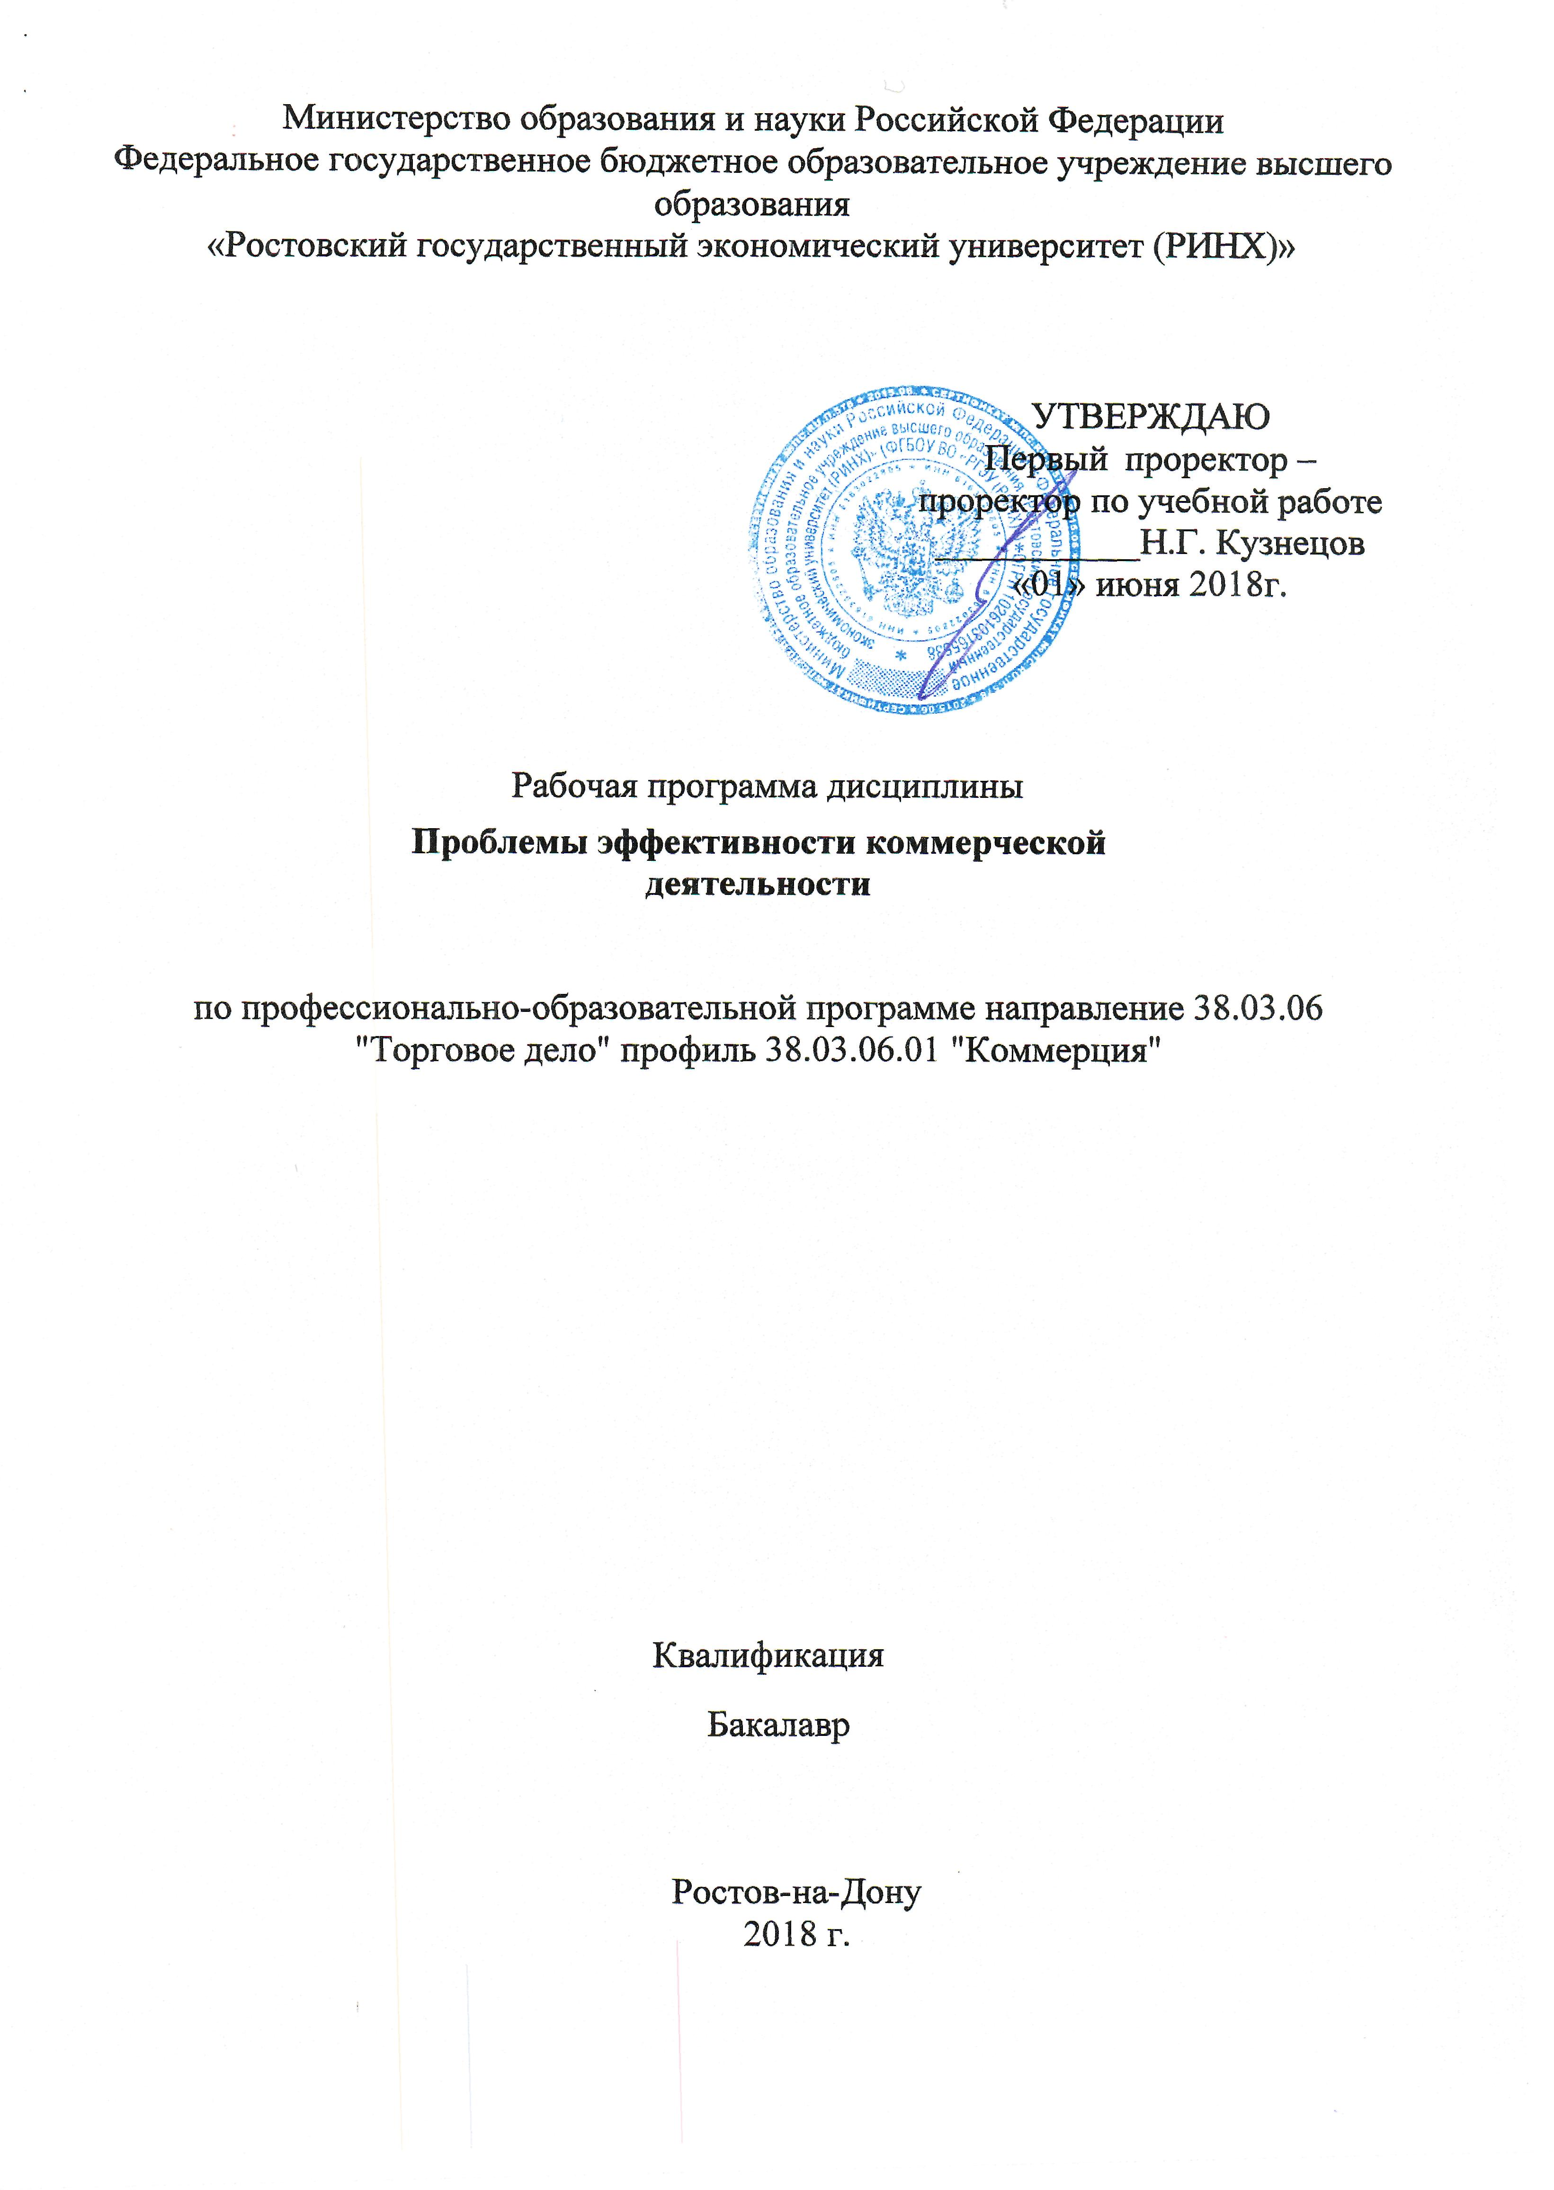

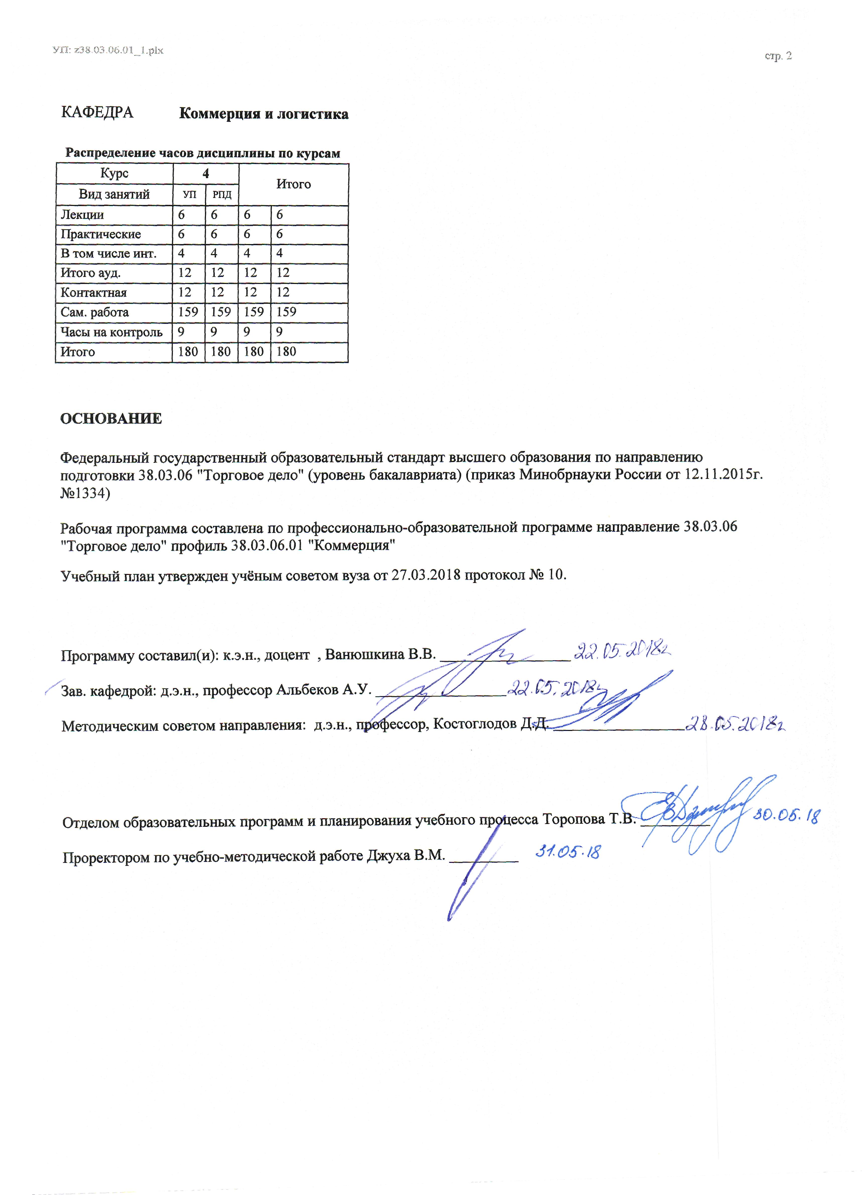

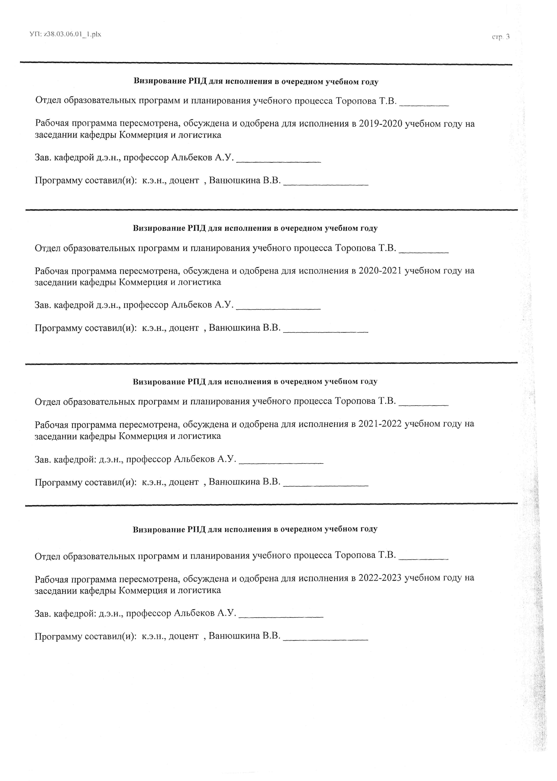

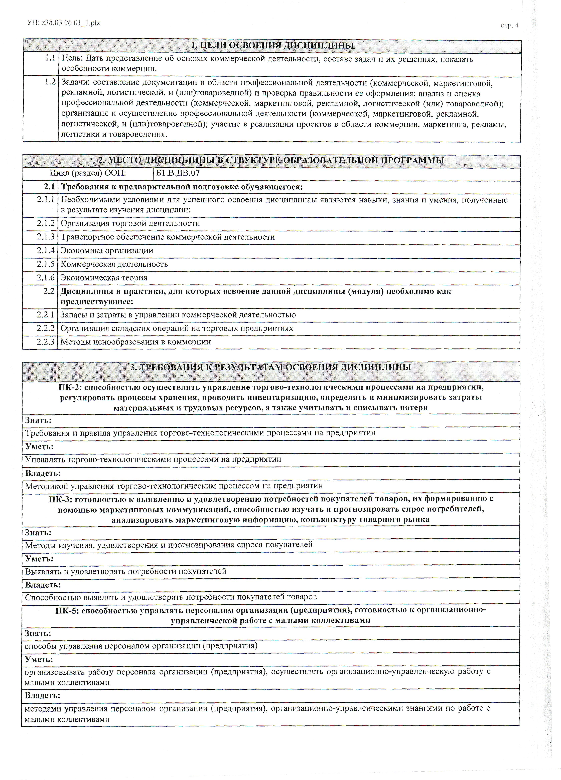

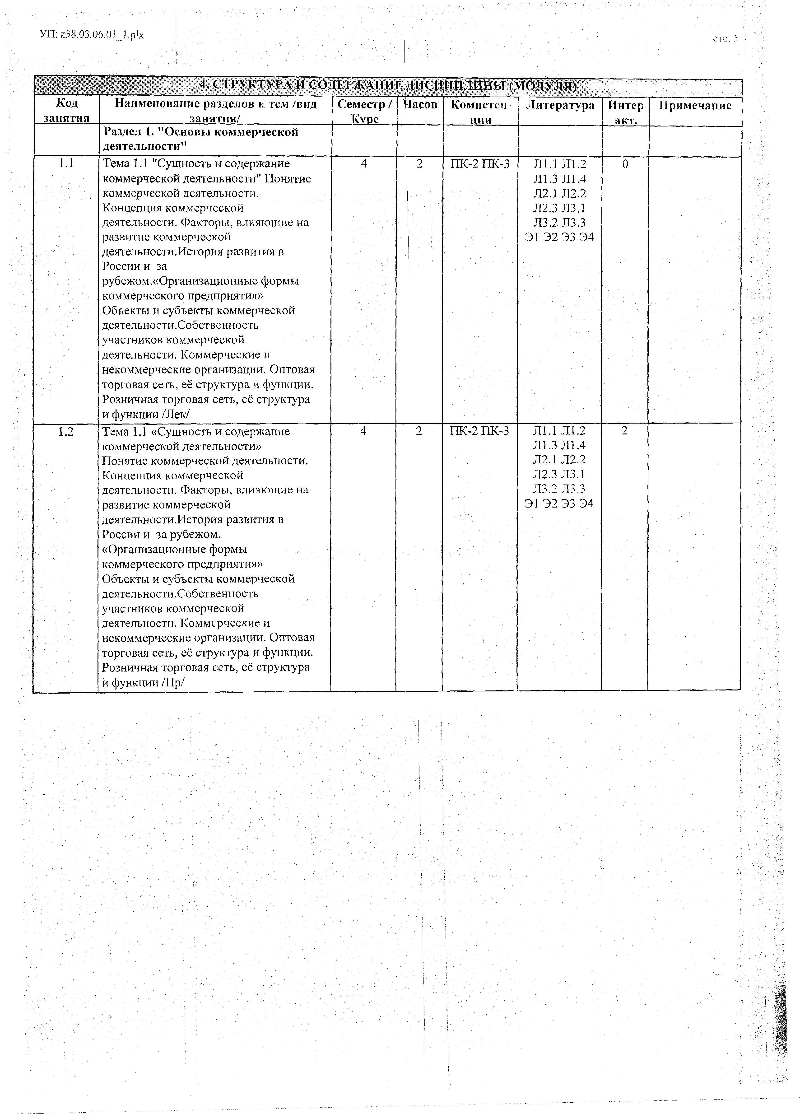

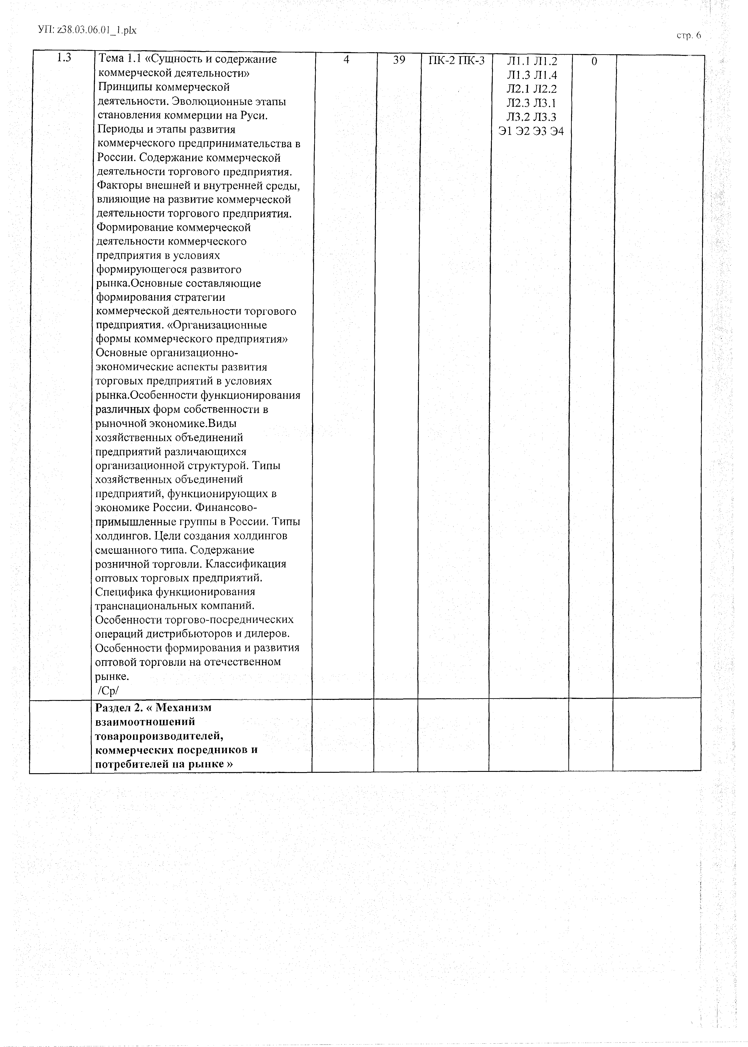

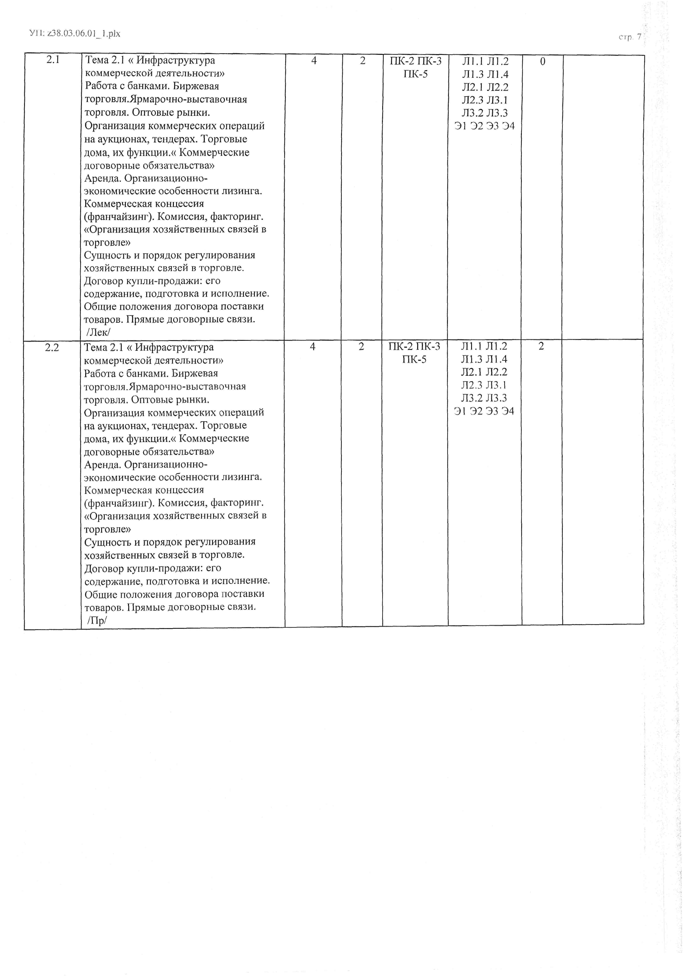

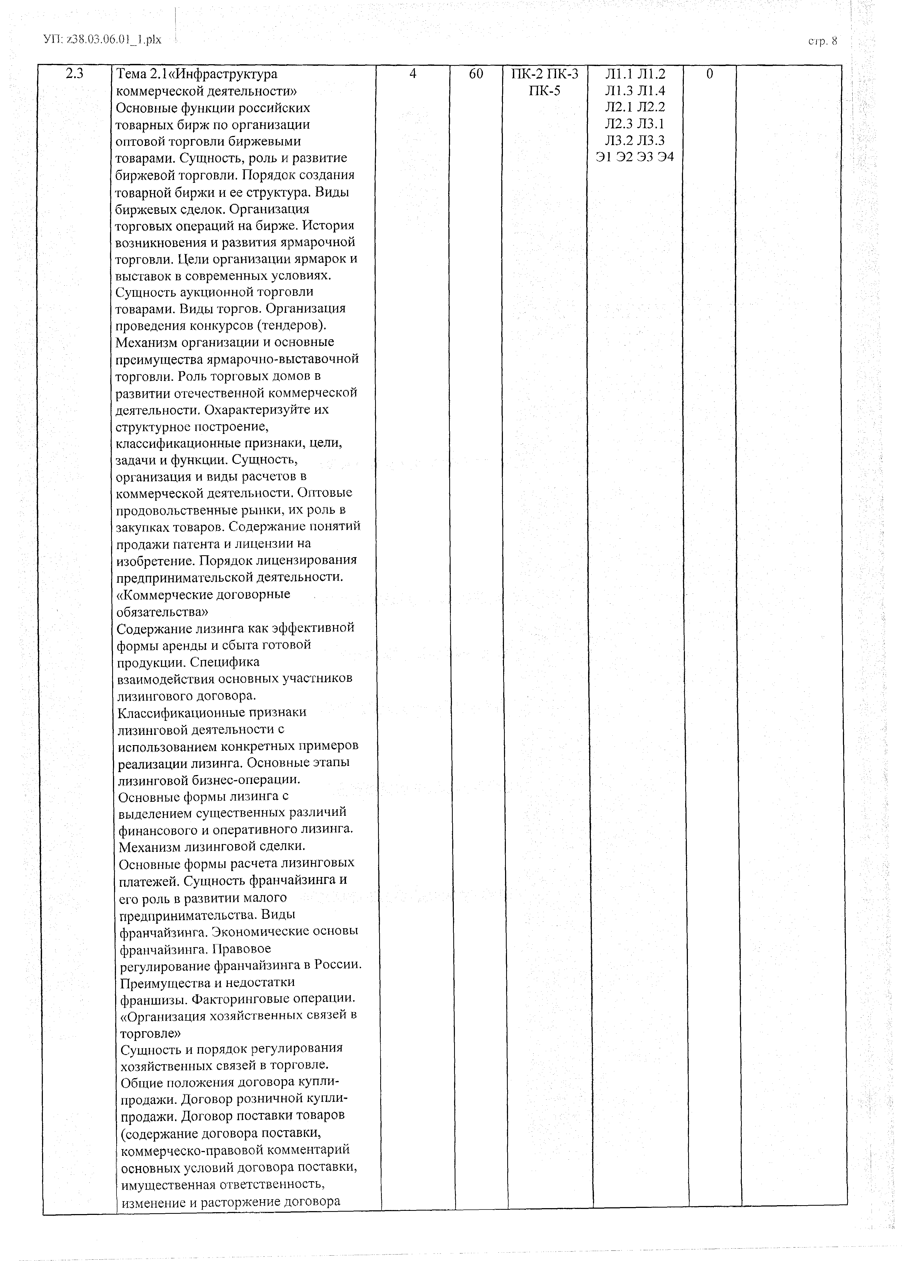

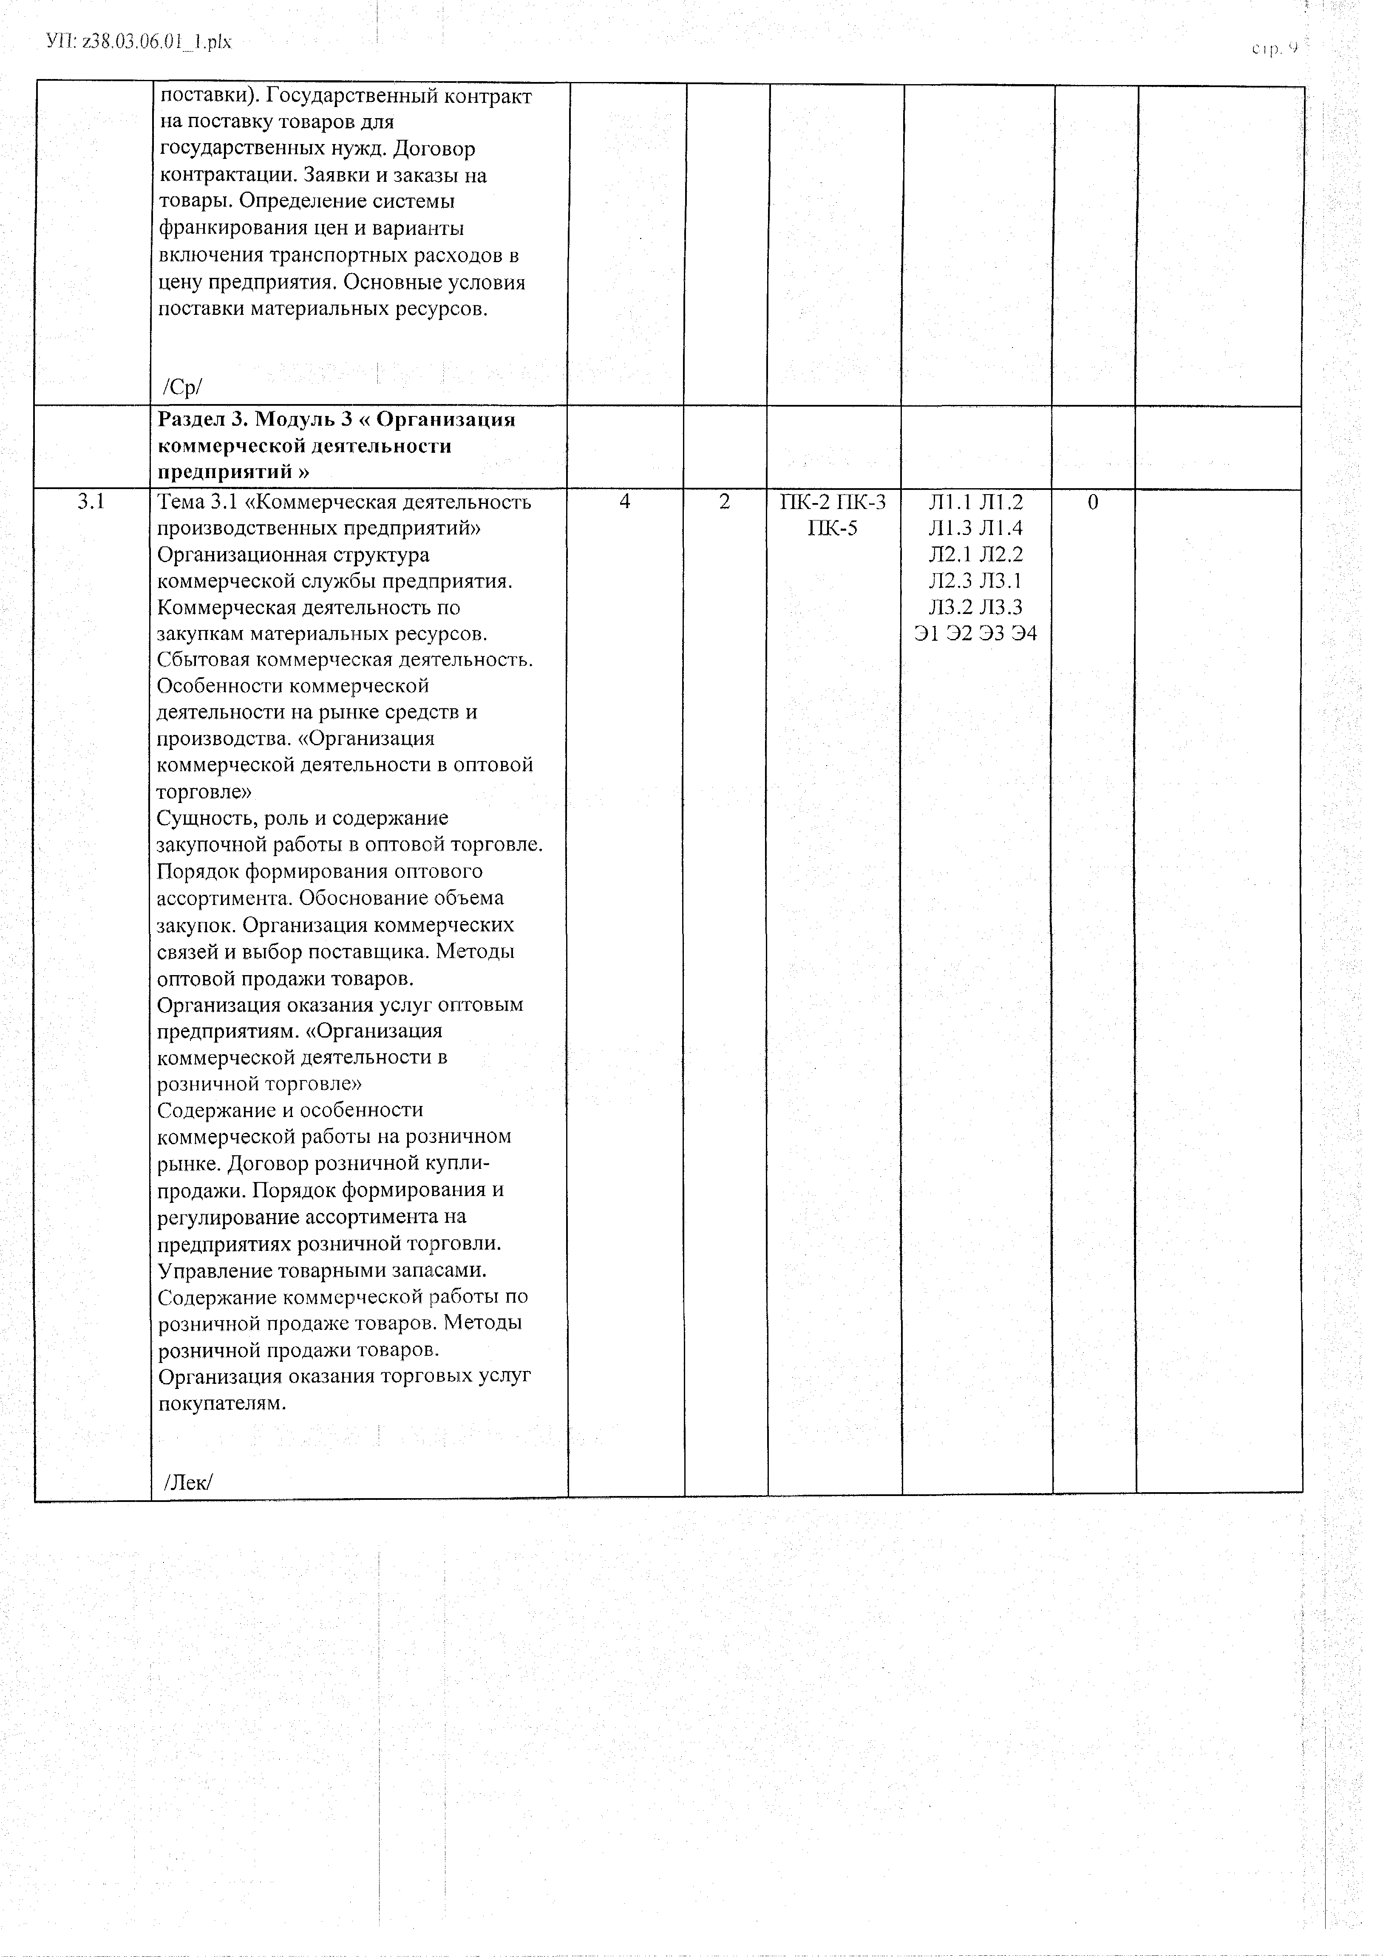

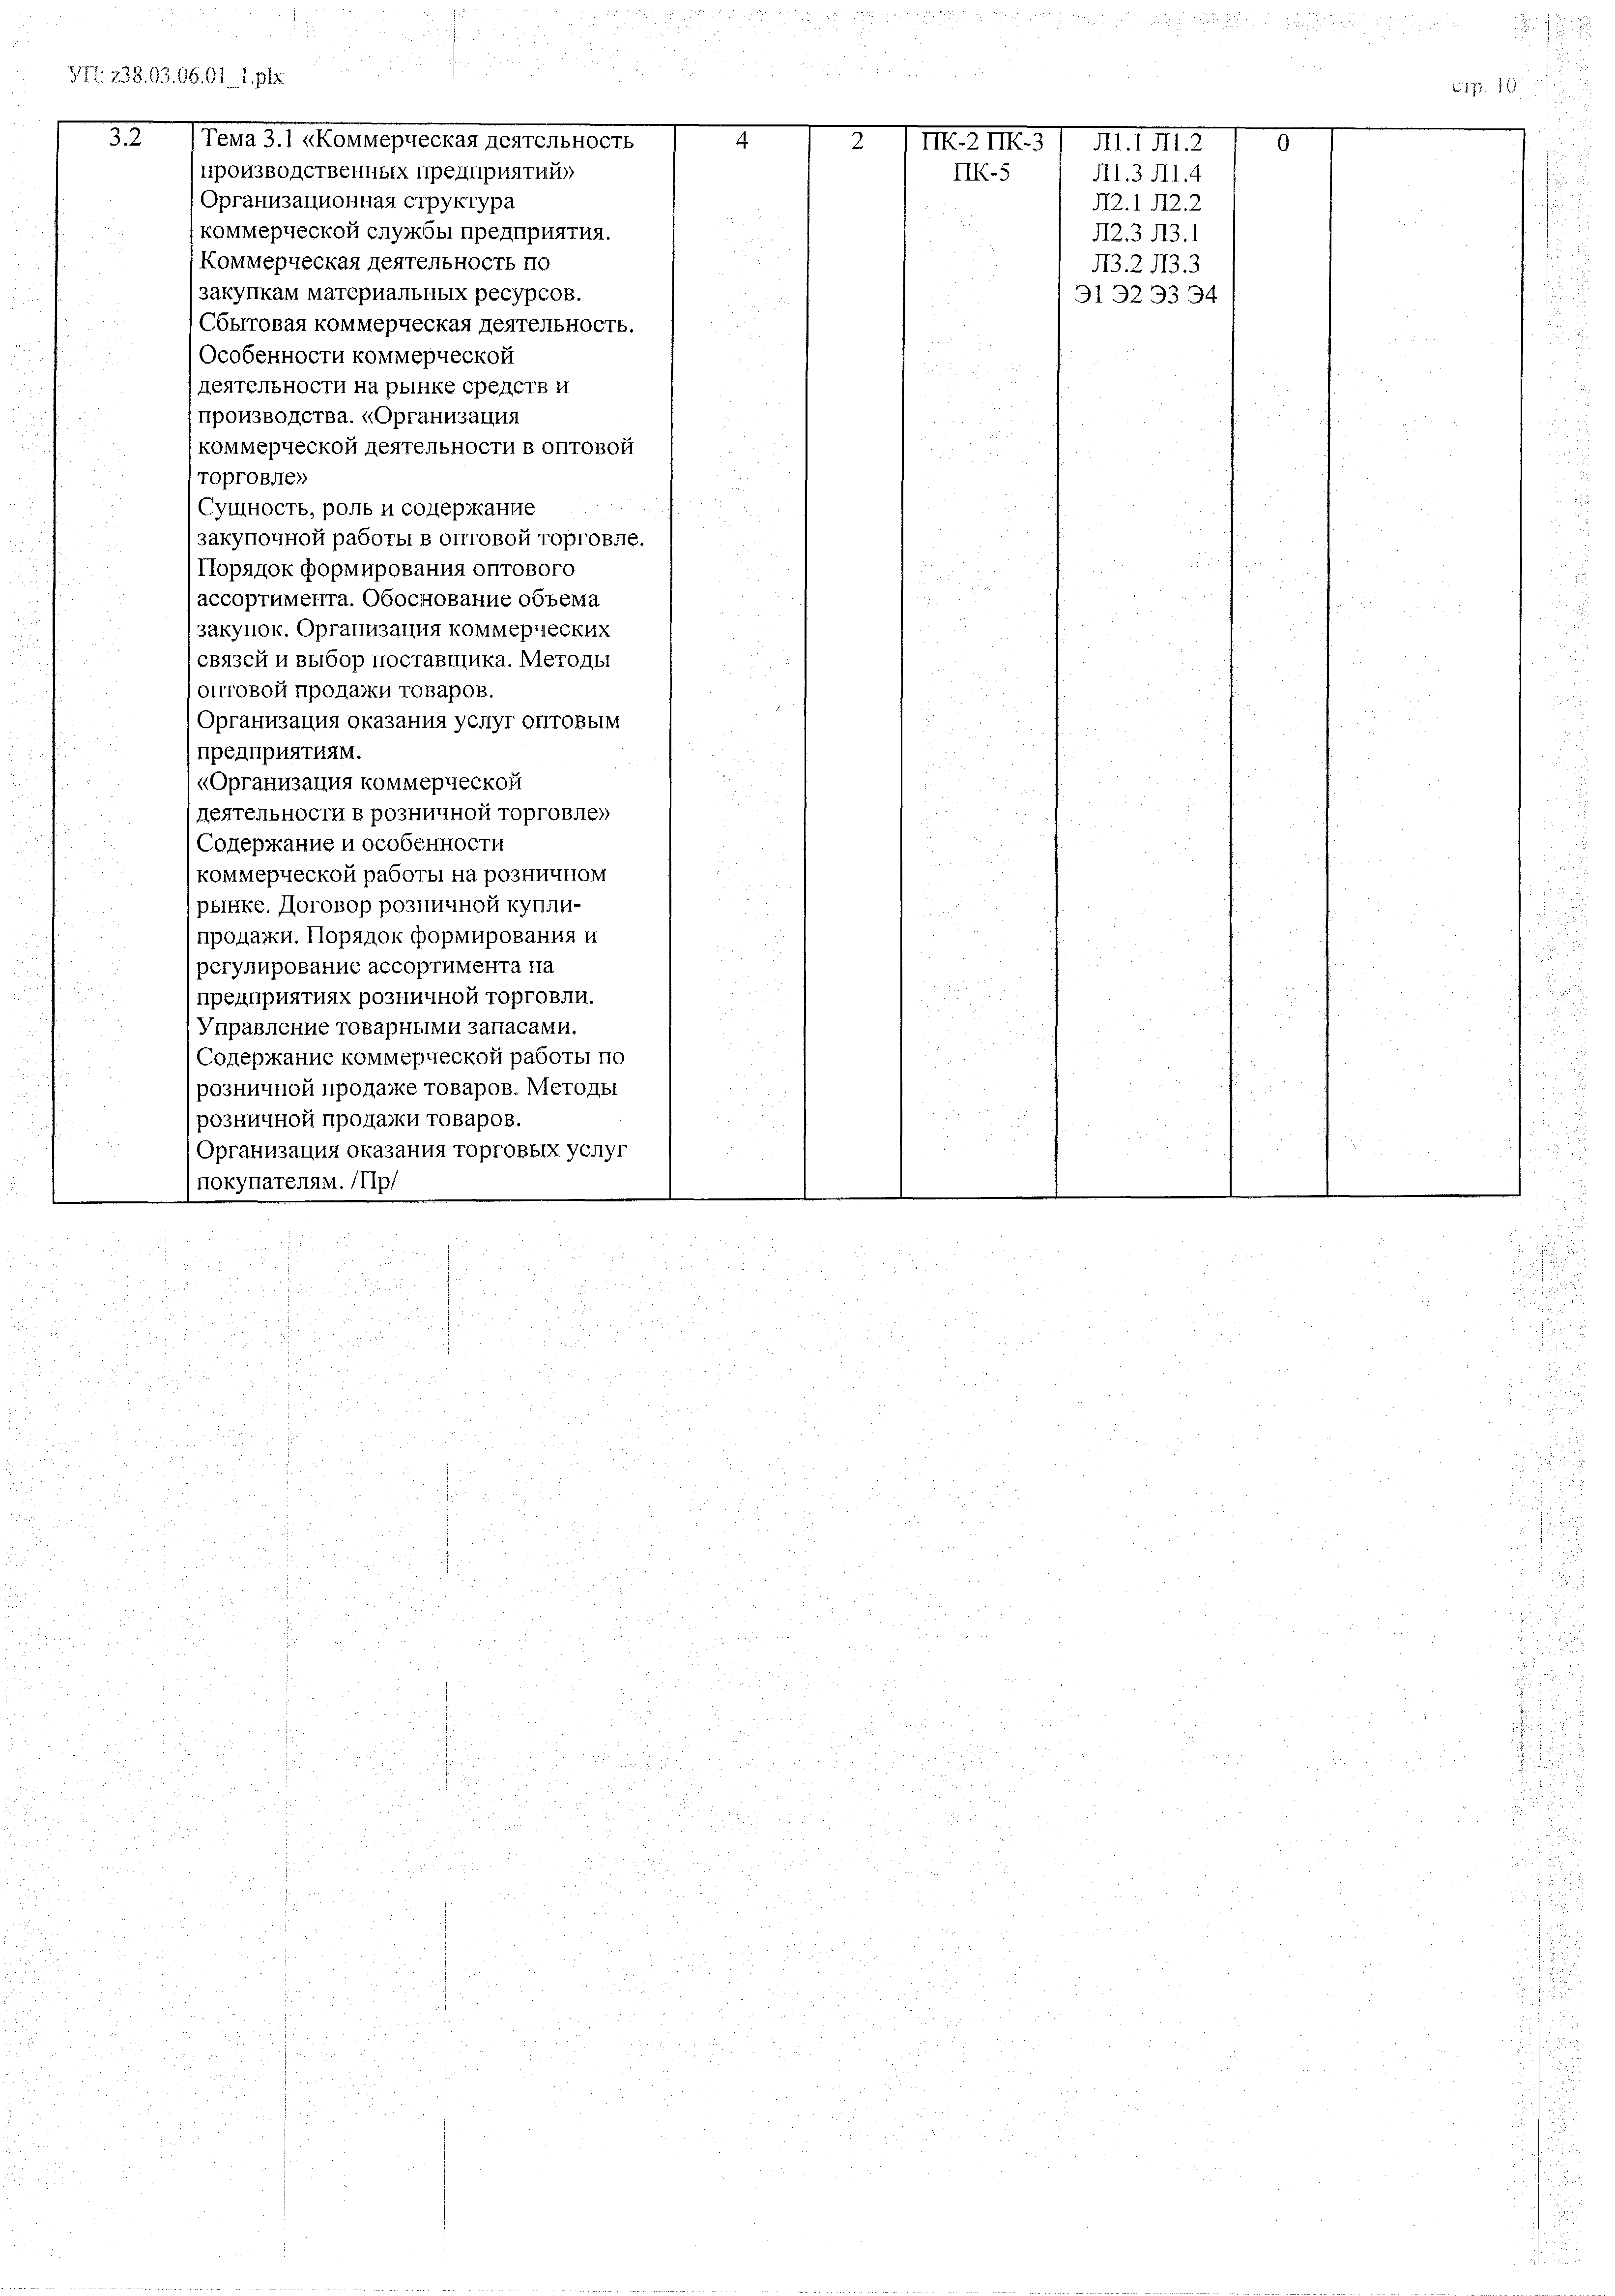

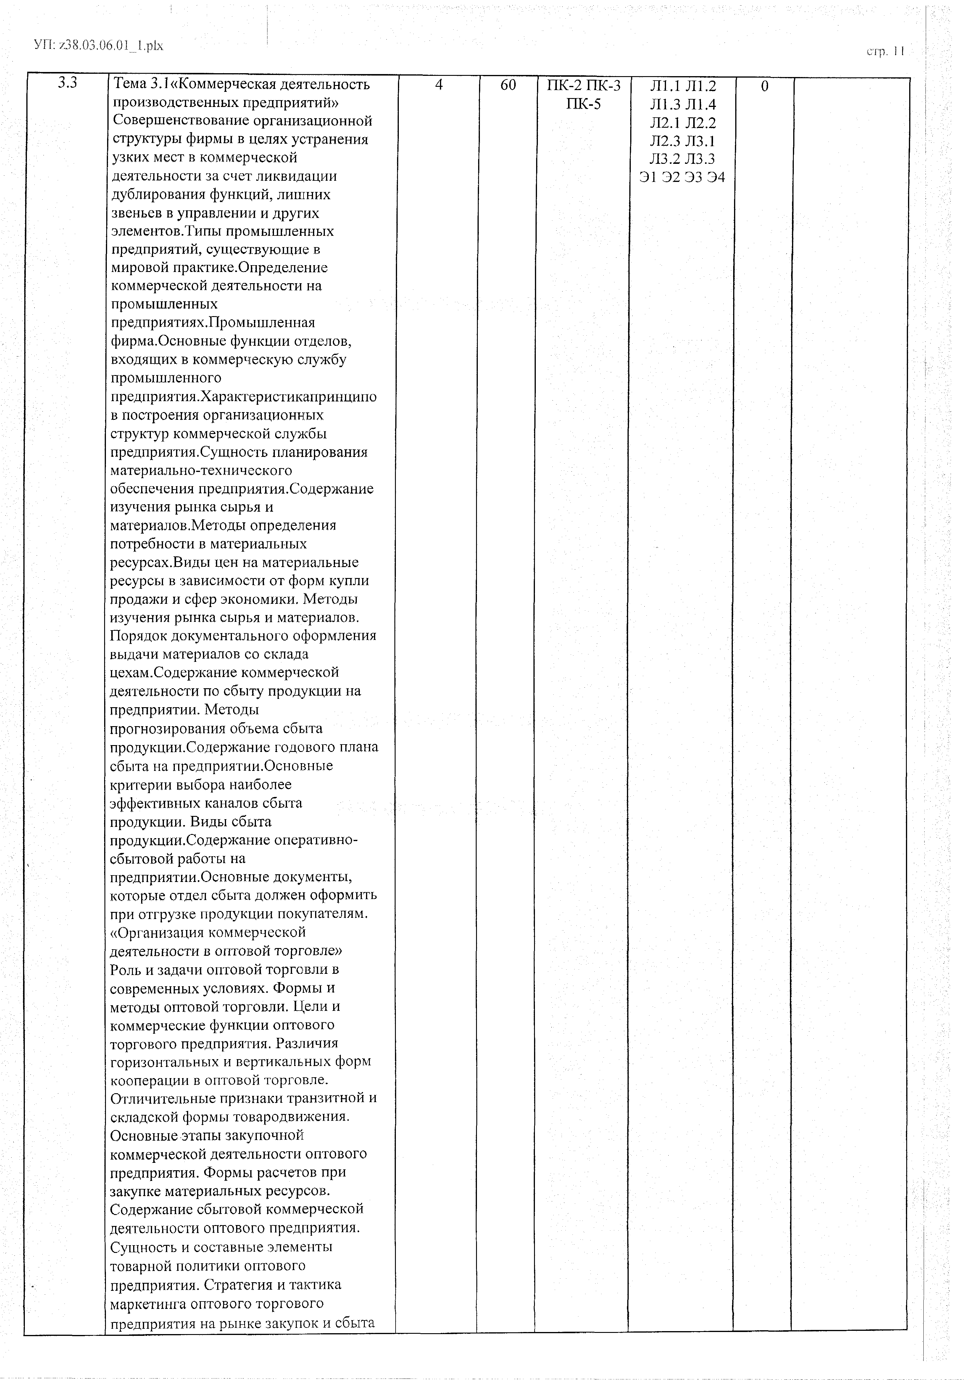

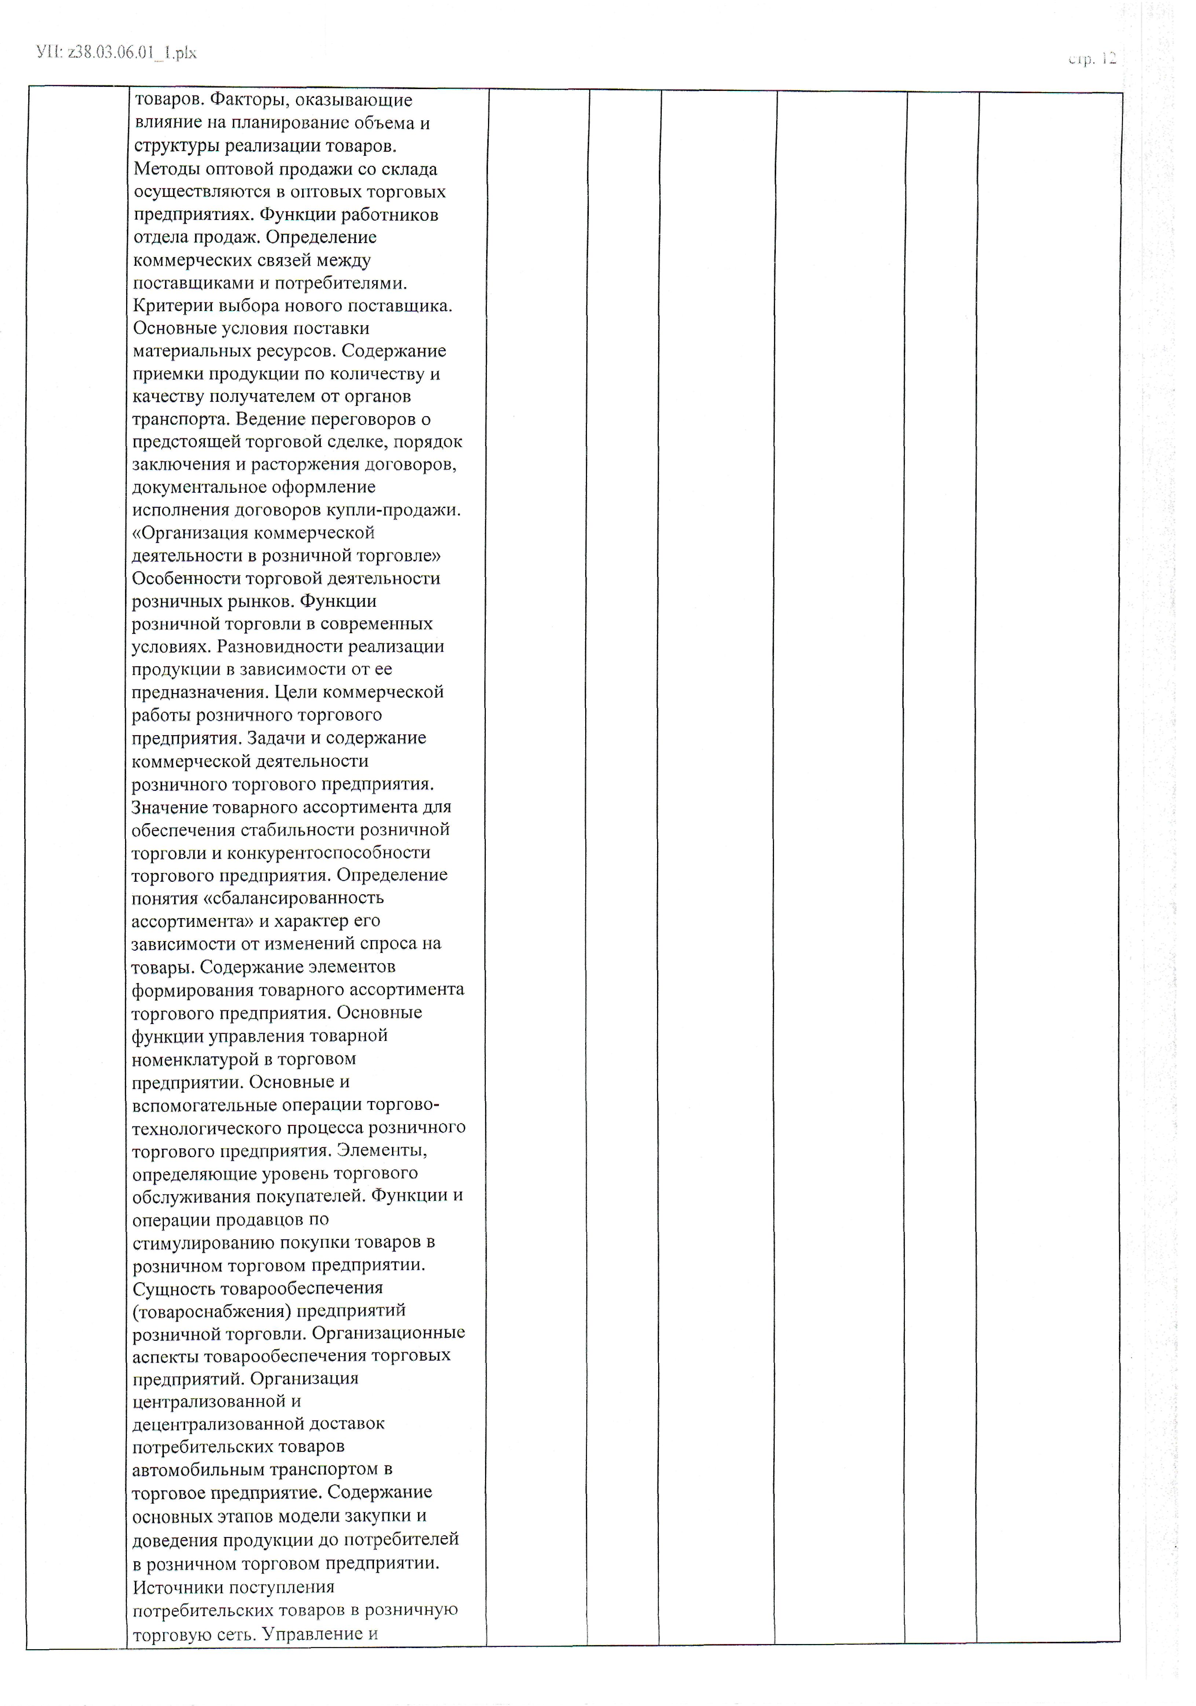

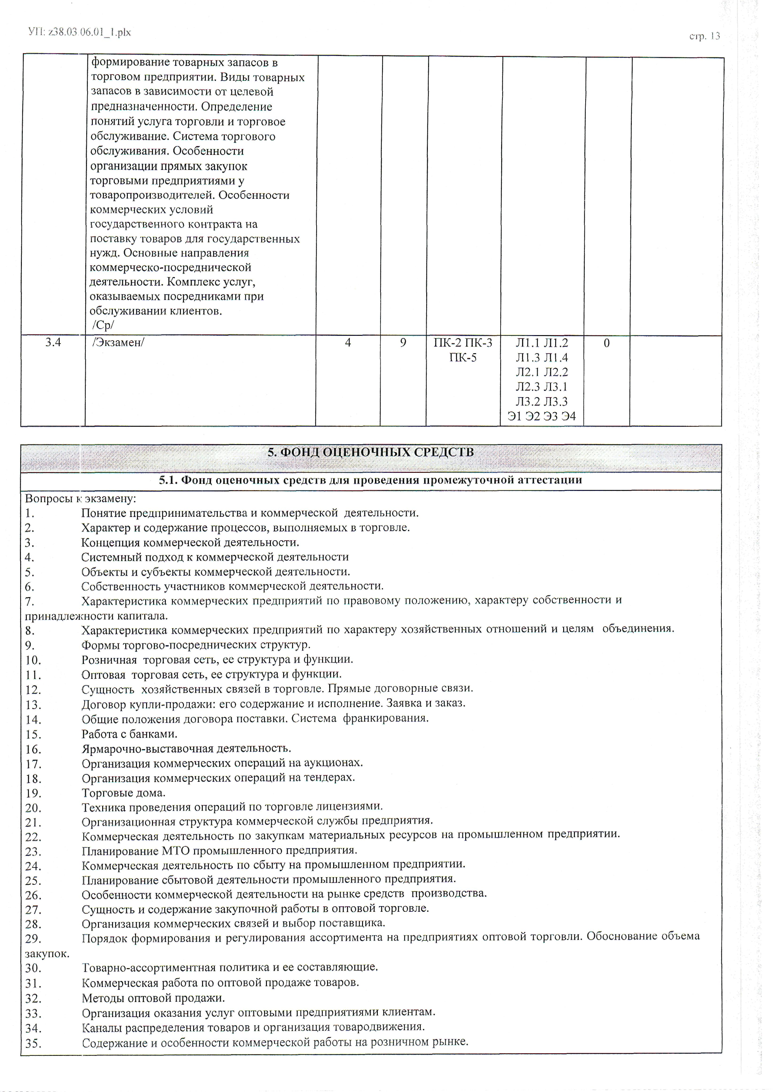

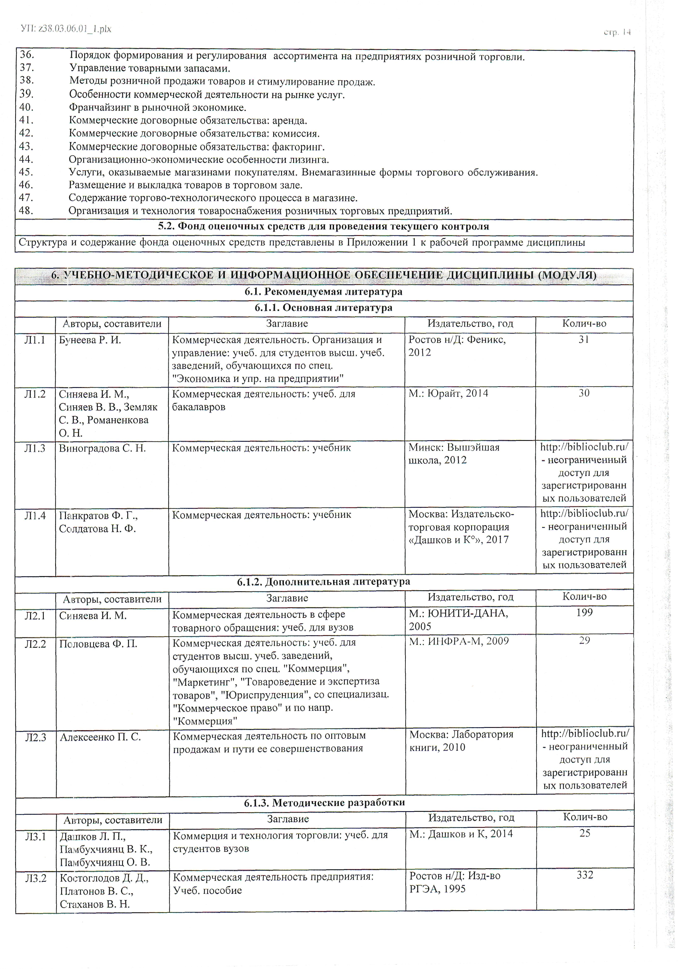

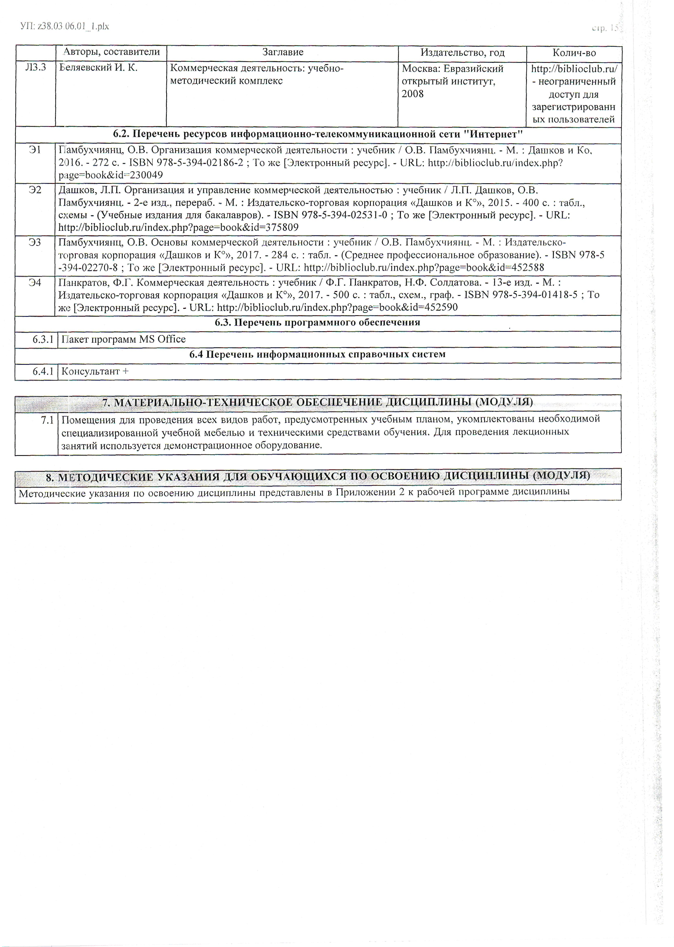

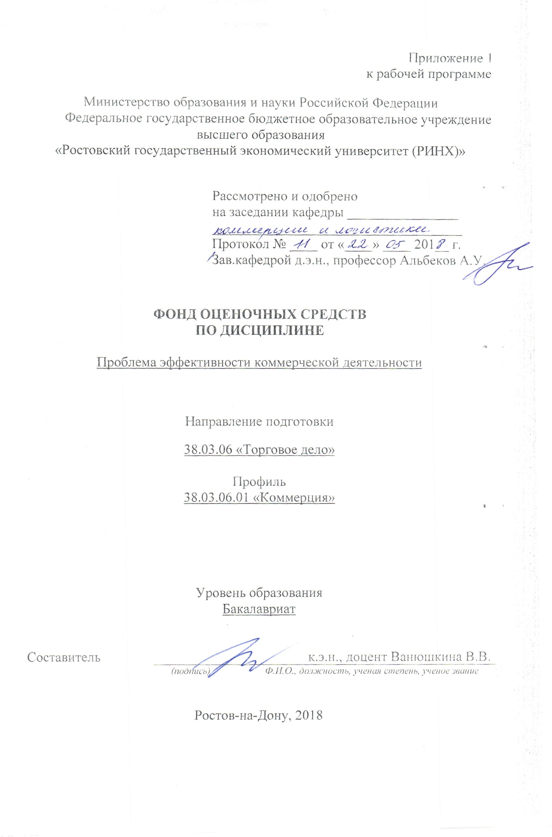

Оглавление

1. Перечень компетенций с указанием этапов их формирования в процессе освоения образовательной программы 3
2 Описание показателей и критериев оценивания компетенций на различных этапах их формирования, описание шкал оценивания 3
3 Типовые контрольные задания или иные материалы, необходимые для оценки знаний, умений, навыков и (или) опыта деятельности, характеризующих этапы формирования компетенций в процессе освоения образовательной программы 6
4 Методические материалы, определяющие процедуры оценивания знаний, умений, навыков и (или) опыта деятельности, характеризующих этапы формирования компетенций 16

1. Перечень компетенций с указанием этапов их формирования в процессе освоения образовательной программы

1.1 Перечень компетенций с указанием этапов их формирования представлен в п. 3. «Требования к результатам освоения дисциплины» рабочей программы дисциплины.

2 Описание показателей и критериев оценивания компетенций на различных этапах их формирования, описание шкал оценивания

2.1 Показатели и критерии оценивания компетенций:
ЗУН, составляющие компетенцию | Показатели оценивания | Критерии оценивания | Средства оценивания
ПК-2: способностью осуществлять управление торгово-технологическими процессами на предприятии, регулировать процессы хранения, проводить инвентаризацию, определять и минимизировать затраты материальных и трудовых ресурсов, а также учитывать и списывать потери
З Требования и правила управления торгово-технологическими процессами на предприятии  Методы регулирования процессов хранения  Методы проведения инвентаризации, определения и минимизации затрат материальных и трудовых ресурсов, правила учета и списывания потерь | Сформулировать и раскрыть все требования и правила управления торгово-технологическими процессами на предприятии, методы регулирования процессов хранения, а также методы проведения инвентаризации, определения и минимизации затрат материальных и трудовых ресурсов, правила учета и списывания потерь | Полнота и содержательность ответа; умение пользоваться дополнительной литературой | С-собеседование (вопр. 1-9)  Д-доклад и П-презентация (тема 10,12,15)
У Управлять торгово-технологическими процессами на предприятии  Проводить инвентаризацию, определять и минимизировать затраты материальных и трудовых ресурсов  Учитывать и списывать потери | Объяснить особенности управления торгово-технологическими процессами на предприятии, раскрыть особенности проведения инвентаризации, сформулировать определение и способы минимизации затрат материальных и трудовых ресурсов, раскрыть методы учета и списывания потерь | полнота и содержательность ответа; умение приводить примеры; умение отстаивать свою позицию; умение пользоваться дополнительной литературой при подготовке к занятиям; соответствие представленной в ответах информации материалам лекции и учебной литературы | Д-доклад и П-презентация (тема 10,12,15)
В Методикой управления торгово-технологическим процессом на предприятии  Навыками регулирования процессов хранения  Способами проведения инвентаризации, определения и минимизации затрат материальных и трудовых ресурсов, а также учета и списания потерь | Продемонстрировать навыки регулирования процессов хранения, проведения инвентаризации, учета и списания потерь | Умение пользоваться материалами аналитических источников, полнота представленной информации, умение отстаивать свою позицию | С-собеседование (вопр. 10-23), Д-доклад и П-презентация (тема 1-9).
ПК-3: готовностью к выявлению и удовлетворению потребностей покупателей товаров, их формированию с помощью маркетинговых коммуникаций, способностью изучать и прогнозировать спрос потребителей, анализировать маркетинговую информацию, конъюнктуру товарного рынка
З: Методы изучения, удовлетворения и прогнозирования спроса покупателей  Правила формирования методов изучения, удовлетворения и прогнозирования спроса покупателей с помощью маркетинговых коммуникаций  Методы и способы анализа маркетинговой информации, конъюнктуры товарного рынка | Сформулировать правила формирования методов изучения, удовлетворения и прогнозирования спроса покупателей с помощью маркетинговых коммуникаций | Содержательность ответа и его полнота | С-собеседование (вопр. 24-35).
У: Выявлять и удовлетворять потребности покупателей  Формировать потребности с помощью маркетинговых коммуникаций  Изучать и прогнозировать спрос потребителей, анализировать маркетинговую информацию, конъюнктуру товарного рынка | Рассмотреть в деталях потребности покупателей, провести изучение и прогнозирование спроса потребителей | полнота и содержательность ответа; умение приводить примеры; умение пользоваться дополнительной литературой при подготовке к занятиям | Д-доклад и П-презентация (тема 11,13,14).
В: Способностью выявлять и удовлетворять потребности покупателей товаров  Способами формирования потребностей с помощью маркетинговых коммуникаций  Методами анализа маркетинговой информации, конъюнктуры товарного рынка | Продемонстрировать способности выявления и удовлетворения потребностей потребителей товаров | Полнота и содержательность ответа, умение использовать дополнительную литературу | Д-доклад и П-презентация (тема 16-20),  КР-контрольная работа (вар. 6-9, 0).

2.2 Шкалы оценивания:
Текущий контроль успеваемости и промежуточная аттестация осуществляется в рамках накопительной балльно-рейтинговой системы в 100-балльной шкале.
- 84-100 баллов (оценка «отлично») - изложенный материал фактически верен, наличие глубоких исчерпывающих знаний в объеме пройденной программы дисциплины в соответствии с поставленными программой курса целями и задачами обучения; правильные, уверенные действия по применению полученных знаний на практике, грамотное и логически стройное изложение материала при ответе, усвоение основной и знакомство с дополнительной литературой;
- 67-83 баллов (оценка «хорошо») - наличие твердых и достаточно полных знаний в объеме пройденной программы дисциплины в соответствии с целями обучения, правильные действия по применению знаний на практике, четкое изложение материала, допускаются отдельные логические и стилистические погрешности, обучающийся усвоил основную литературу, рекомендованную в рабочей программе дисциплины;
- 50-66 баллов (оценка удовлетворительно) - наличие твердых знаний в объеме пройденного курса в соответствии с целями обучения, изложение ответов с отдельными ошибками, уверенно исправленными после дополнительных вопросов; правильные в целом действия по применению знаний на практике;
- 0-49 баллов (оценка неудовлетворительно) - ответы не связаны с вопросами, наличие грубых ошибок в ответе, непонимание сущности излагаемого вопроса, неумение применять знания на практике, неуверенность и неточность ответов на дополнительные и наводящие вопросы».

3 Типовые контрольные задания или иные материалы, необходимые для оценки знаний, умений, навыков и (или) опыта деятельности, характеризующих этапы формирования компетенций в процессе освоения образовательной программы

Министерство образования и науки Российской Федерации
Федеральное государственное бюджетное образовательное учреждение высшего образования
«Ростовский государственный экономический университет (РИНХ)»

Кафедра Коммерции и логистики

Вопросы к экзамену
по дисциплине «Проблема эффективности коммерческой деятельности»
- Понятие предпринимательства и коммерческой деятельности.
- Характер и содержание процессов, выполняемых в торговле.
- Концепция коммерческой деятельности.
- Системный подход к коммерческой деятельности
- Объекты и субъекты коммерческой деятельности.
- Собственность участников коммерческой деятельности.
- Характеристика коммерческих предприятий по правовому положению, характеру собственности и принадлежности капитала.
- Характеристика коммерческих предприятий по характеру хозяйственных отношений и целям объединения.
- Формы торгово-посреднических структур.
- Розничная торговая сеть, ее структура и функции.
- Оптовая торговая сеть, ее структура и функции.
- Сущность хозяйственных связей в торговле. Прямые договорные связи.
- Договор купли-продажи: его содержание и исполнение. Заявка и заказ.
- Общие положения договора поставки. Система франкирования.
- Работа с банками.
- Ярмарочно-выставочная деятельность.
- Организация коммерческих операций на аукционах.
- Организация коммерческих операций на тендерах.
- Торговые дома.
- Техника проведения операций по торговле лицензиями.
- Организационная структура коммерческой службы предприятия.
- Коммерческая деятельность по закупкам материальных ресурсов на промышленном предприятии.
- Планирование МТО промышленного предприятия.
- Коммерческая деятельность по сбыту на промышленном предприятии.
- Планирование сбытовой деятельности промышленного предприятия.
- Особенности коммерческой деятельности на рынке средств производства.
- Сущность и содержание закупочной работы в оптовой торговле.
- Организация коммерческих связей и выбор поставщика.
- Порядок формирования и регулирования ассортимента на предприятиях оптовой торговли. Обоснование объема закупок.
- Товарно-ассортиментная политика и ее составляющие.
- Коммерческая работа по оптовой продаже товаров.
- Методы оптовой продажи.
- Организация оказания услуг оптовыми предприятиями клиентам.
- Каналы распределения товаров и организация товародвижения.
- Содержание и особенности коммерческой работы на розничном рынке.
- Порядок формирования и регулирования ассортимента на предприятиях розничной торговли.
- Управление товарными запасами.
- Методы розничной продажи товаров и стимулирование продаж.
- Особенности коммерческой деятельности на рынке услуг.
- Франчайзинг в рыночной экономике.
- Коммерческие договорные обязательства: аренда.
- Коммерческие договорные обязательства: комиссия.
- Коммерческие договорные обязательства: факторинг.
- Организационно-экономические особенности лизинга.
- Услуги, оказываемые магазинами покупателям. Внемагазинные формы торгового обслуживания.
- Размещение и выкладка товаров в торговом зале.
- Содержание торгово-технологического процесса в магазине.
- Организация и технология товароснабжения розничных торговых предприятий.

ФГБОУ ВО «РОСТОВСКИЙ ГОСУДАРСТВЕННЫЙ ЭКОНОМИЧЕСКИЙ УНИВЕРСИТЕТ (РИНХ)»
Факультет «Торгового дела»
Кафедра «Коммерции и логистики»
Дисциплина «Проблема эффективности коммерческой деятельности»
по направлению 38.03.06 «Торговое дело»
профиль 38.03.06.01 «Коммерция»

ЭКЗАМЕНАЦИОННЫЙ БИЛЕТ № 1
1. Понятие коммерческой деятельности и концепция коммерческой деятельности.
2. Характеристика коммерческих предприятий по целям объединений и характеру хозяйственных отношений.
3.Непродовольственные товары надлежащего качества не подлежат возврату или обмену на аналогичный товар другого размера, формы, габарита, фасона, расцветки или комплектации в случае продажи
1. Изделий швейных и трикотажных бельевых
2. технически сложных товаров бытового назначения, на которые установлены гарантийные сроки
3. мебельных гарнитуров и комплектов
4. обуви
5. бытовых товаров, на которые не установлены гарантийные сроки
6. одежды верхней

Зав. кафедрой Экзаменатор
д.э.н., профессор Альбеков А.У. к.э.н., доцент Ванюшкина В.В.
___________________________ _______________________
«___» _________ 2018г.

Оценивание знаний студентов производится по следующим критериям:
- знание на хорошем уровне содержания вопроса;
- знание на хорошем уровне терминологии дисциплины;
- умение привести практический пример использования конкретных приемов и методов по специфике изучаемой дисциплины;
- наличие собственной точки зрения по проблеме и умение ее защитить;
- умение четко, кратко и логически связно изложить материал.
При соответствии вышеуказанным критериям при ответе на вопросы в билете, студент получает оценку «отлично».
При неполном соответствии вышеуказанным критериям при ответе на вопросы в билете, или неполном соответствии критериям при ответе, студент получает оценку «хорошо».
При значительном несоответствии вышеуказанным критериям при ответе на один из вопросов в билете, студент получает оценку «удовлетворительно».
При значительном несоответствии вышеуказанным критериям при ответе на три вопроса в билете, студент получает оценку «неудовлетворительно».

Министерство образования и науки Российской Федерации
Федеральное государственное бюджетное образовательное учреждение высшего образования
«Ростовский государственный экономический университет (РИНХ)»

Кафедра Коммерции и логистики

Вопросы для собеседования
по дисциплине Проблема эффективности коммерческой деятельности

- Понятие коммерческой деятельности.
- Концепция коммерческой деятельности.
- Факторы, влияющие на развитие коммерческой деятельности.
- История развития в России и за рубежом.
- Объекты и субъекты коммерческой деятельности.
- Собственность участников коммерческой деятельности.
- Коммерческие и некоммерческие организации.
- Оптовая торговая сеть, её структура и функции.
- Розничная торговая сеть, её структура и функции
- Работа с банками.
- Биржевая торговля.
- Ярмарочно-выставочная торговля.
- Оптовые рынки.
- Организация коммерческих операций на аукционах, тендерах.
- Торговые дома, их функции.
- Аренда.
- Организационно-экономические особенности лизинга.
- Коммерческая концессия (франчайзинг).
- Комиссия, факторинг.
- Сущность и порядок регулирования хозяйственных связей в торговле.
- Договор купли-продажи: его содержание, подготовка и исполнение.
- Общие положения договора поставки товаров.
- Прямые договорные связи.
- Организационная структура коммерческой службы предприятия.
- Коммерческая деятельность по закупкам материальных ресурсов.
- Сбытовая коммерческая деятельность.
- Особенности коммерческой деятельности на рынке средств и производства.
- Сущность, роль и содержание закупочной работы в оптовой торговле.
- Порядок формирования оптового ассортимента.
- Обоснование объема закупок.
- Организация коммерческих связей и выбор поставщика.
- Методы оптовой продажи товаров.
- Организация оказания услуг оптовым предприятиям.
- Содержание и особенности коммерческой работы на розничном рынке.
- Договор розничной купли-продажи.
- Порядок формирования и регулирование ассортимента на предприятиях розничной торговли.
- Управление товарными запасами.
- Содержание коммерческой работы по розничной продаже товаров.
- Методы розничной продажи товаров.
- Организация оказания торговых услуг покупателям.

Оценивание знаний студентов производится по следующим критериям:
- знание на хорошем уровне содержания вопроса;
- знание на хорошем уровне терминологии дисциплины;
- наличие собственной точки зрения по проблеме и умение ее защитить;
- умение четко, кратко и логически связно изложить материал.
При соответствии вышеуказанным критериям при ответе на вопросы, студент получает оценку «отлично».
При неполном соответствии вышеуказанным критериям при ответе на вопросы, или неполном соответствии критериям при ответе, студент получает оценку «хорошо».
При значительном несоответствии вышеуказанным критериям при ответе на один из вопросов, студент получает оценку «удовлетворительно».
При значительном несоответствии вышеуказанным критериям при ответе, студент получает оценку «неудовлетворительно».

Министерство образования и науки Российской Федерации
Федеральное государственное бюджетное образовательное учреждение высшего образования
«Ростовский государственный экономический университет (РИНХ)»

Кафедра Коммерции и логистики
Комплект заданий для контрольной работы
по дисциплине Проблема эффективности коммерческой деятельности

Вариант 1
- Организационные формы коммерческих предприятий
- Задача
Предприятие закупает деталь Д, годовая потребность предприятия в этой детали – 1500 ед., годовые расходы на хранение одной детали на складе – 0,1 тыс. руб., затраты на размещение и выполнение одного заказа – 8,33 тыс. руб.
Определите экономический размер заказа (экономическую партию заказа деталей Д).
Вариант 2
- Организация коммерческой деятельности в розничной торговле.
- Задача
Предприятие производит изделия В из материала X. На одно изделие расходуется 10 кг материала X. Во втором квартале года требуется изготовить 8 880 изделий В. На складе предприятия на 1 апреля находится 850 кг материала X, кроме того, в марте уже было заказано поставщику 1000 кг указанного материала.
Определите объем закупок материала Х на II квартал.
Вариант 3
- Инфраструктура коммерческой деятельности.
- Задача
Цех предприятия изготавливает изделия из латунной ленты марки ЛА-67 толщиной 0,55 мм, программа выпуска этих изделий за один месяц - 750 единиц. Норма расхода латунной ленты - 15 кг на одно изделие. Материалы завозятся в цех один раз в пять суток, остаток неиспользованной латунной ленты на складе в начале месяца был 1100 кг. Определите лимит цеху на латунную ленту ЛА-67 в расчете на месяц работы.
Вариант 4
- Коммерческие договорные обязательства.
- Задача
Предприятие производит продукцию одного наименования, спрос на которую эластичен. Рыночная цена за единицу продукции за отчетный месяц составляла 2 000 руб. Переменные расходы в расчете на одно изделие 1 200 руб. Общая величина постоянных расходов — 2 000 тыс. руб. Точка безубыточности предприятия равна 5 000 тыс. руб. или выпуску 2 500 изделий.
Покупатель делает дополнительный заказ предприятию произвести 500 изделий по цене 1 600 руб. за единицу. Следует ли предприятию принять дополнительный заказ на 500 изделий по цене 1600 руб.
Вариант 5
- Организация и планирование снабжения на промышленном предприятии.
- Задача
Предприятие закупает деталь Д, годовая потребность предприятия в этой детали – 1500 ед., годовые расходы на хранение одной детали на складе – 0,1 тыс. руб., затраты на размещение и выполнение одного заказа – 8,33 тыс. руб.
Определите экономический размер заказа (экономическую партию заказа деталей Д).

Вариант 6
- Организация коммерческой деятельности в оптовой торговле.
- Задача
Обувная фабрика изготавливает мужские полуботинки с 38 по 45 размер определенного фасона. На основе изучения спроса покупателей установлены общая годовая программа выпуска полуботинок данного фасона – 60 тыс. пар и удельный вес отдельных размеров в объеме производства. Определите потребность обувной фабрики в коже для изготовления полуботинок.
Другие данные для решения задачи представлены в следующей таблице:
Показатель | Размеры полуботинок
 | 38 | 39 | 40 | 41 | 42 | 43 | 44 | 45
1. Норма расхода кожи в дм2 на 1 пару обуви | 11,5 | 12 | 12,5 | 13 | 13,5 | 14 | 14,5 | 15,5
2. Удельный вес отдельных размеров в объеме производства | 4 | 10 | 22 | 30 | 18 | 10 | 4 | 2
Вариант 7
- Государственное регулирование коммерческой деятельности.
- Задача
На основании данных этой таблицы определите «точку безубыточности» предприятия.
№ | Показатель | Единица измерения | Численное значение
1. | Выручка от реализации продукции | млн.руб. | 350
2. | Переменные расходы | млн.руб. | 230
3. | Маржинальная прибыль | млн.руб. | 120
4. | Постоянные расходы | млн.руб. | 100
5. | Прибыль | млн.руб. | 20
6. | Продажная цена единицы продукции | Тыс. рубл./шт. | 350
7. | Объем продаж (реализации) | Шт. | 1000
8. | Переменные затраты в рассете на единицу | Тыс. рубл./шт. | 230
Вариант 8
- Организация и планирование сбыта на промышленном предприятии.
- Задача
ТОО «Кондитер» реализует со склада в Москве кондитерские изделия фабрик «Ротфронт», «Красный Октябрь», «Большевик». Составьте от имени ТОО коммерческое предложение -; на поставку кондитерских изделий универсаму «Новоарбатский».
Коммерческое предложение (оферта) от ТОО «Кондитер» должно соответствовать требованиям написания коммерческих писем, содержать существенные условия договора.
Вариант 9
- Финансовое и материально-техническое обеспечение коммерческой деятельности.
- Задача
Цех предприятия изготавливает изделия из латунной ленты марки ЛА-67 толщиной 0,55 мм, программа выпуска этих изделий за один месяц - 750 единиц. Норма расхода латунной ленты - 15 кг на одно изделие. Материалы завозятся в цех один раз в пять суток, остаток неиспользованной латунной ленты на складе в начале месяца был 1100 кг. Определите лимит цеху на латунную ленту ЛА-67 в расчете на месяц работы.
Вариант 0
- Сущность и содержание коммерческой деятельности.
- Задача
Муромский РПС получил от фирмы «Чинар» предложение (оферту) на поставку в______ г. бакалейных товаров. Каковы будут действия коммерческого отдела райпотребсоюза в случае ее акцепта?
Так как в условиях задачи в оферте не раскрыты ее существенные условия, то акцепт Муромского РПС к фирме «Чинар» должен содержать существенные условия поставки бакалейных товаров (сумма поставки, ассортимент, сроки поставки, цены и др.).

Номер варианта выбирается по зачетной книжке. 1-й вариант – выбирают студенты, у которых 1 последняя цифра в номере зачетки
Оценивание знаний студентов производится по следующим критериям:
- знание на хорошем уровне содержания вопроса;
- знание на хорошем уровне терминологии дисциплины;
- наличие собственной точки зрения по проблеме и умение ее защитить;
- умение четко, кратко и логически связно изложить материал
- правильность решения задачи.
При соответствии вышеуказанным критериям при ответе на вопросы, студент получает оценку «отлично».
При неполном соответствии вышеуказанным критериям при ответе на вопросы, или неполном соответствии критериям при ответе, студент получает оценку «хорошо».
При значительном несоответствии вышеуказанным критериям при ответе на один из вопросов, студент получает оценку «удовлетворительно».
При значительном несоответствии вышеуказанным критериям при ответе, студент получает оценку «неудовлетворительно».

Министерство образования и науки Российской Федерации
Федеральное государственное бюджетное образовательное учреждение высшего образования
«Ростовский государственный экономический университет (РИНХ)»

Кафедра Коммерции и логистики

Темы докладов и презентаций

по дисциплине Проблемы эффективности коммерческой деятельности

- Российская экономика в условиях глобализации
- Особенности и противоречия современного процесса глобализации мировой экономики
- Глобализация как фактор социально-экономической трансформации национальных хозяйственных систем
- Экономический рост и региональные особенности глобализации
- Роль транснациональных компаний в мировой экономике
- Роль свободных экономических зон в развитии национальной экономики.
- Международные транспортные коридоры: современное состояние, особенности функционирования
- Международные транспортные организации, их структура и роль в развитии глобального движения товарных потоков.
- Инструменты антикризисного регулирования мировой финансово-кредитной сферы в современных условиях
- Влияние последствий системного кризиса на формирование новых стратегий развития транснациональных банков
- Особенности процессов транснационализации капитала в условиях современной глобальной экономики.
- Влияние мировой транснациональной культуры на институциональные изменения российской экономики
- Функции свободных экономических зон как инфраструктурных узлов торгово-транспортных артерий
- Особенности свободных экономических зон как каналов трансграничного движения капитала
- Экономические условия и хозяйственный механизм функционирования транснациональных банков
- Инвестиционные стратегии многонациональных корпораций
- Основные понятия и особенности организации сделок слияния и поглощения
- Практические аспекты слияний и поглощений банков
- Основные типы слияний и поглощений, используемые механизмы
этические аспекты управления слиянием предприятий
- Этические аспекты управления слиянием предприятий

Оценивание работы студентов производится по следующим критериям:
- знание на хорошем уровне содержания вопроса;
- знание на хорошем уровне терминологии дисциплины;
- наличие собственной точки зрения по проблеме и умение ее защитить;
- умение четко, кратко и логически связно изложить материал.
При соответствии вышеуказанным критериям при ответе на вопросы, студент получает оценку «отлично».
При неполном соответствии вышеуказанным критериям при ответе на вопросы, или неполном соответствии критериям при ответе, студент получает оценку «хорошо».
При значительном несоответствии вышеуказанным критериям при ответе на один из вопросов, студент получает оценку «удовлетворительно».
При значительном несоответствии вышеуказанным критериям при ответе, студент получает оценку «неудовлетворительно».

4 Методические материалы, определяющие процедуры оценивания знаний, умений, навыков и (или) опыта деятельности, характеризующих этапы формирования компетенций

Процедуры оценивания включают в себя текущий контроль и промежуточную аттестацию.
Текущий контроль успеваемости проводится с использованием оценочных средств, представленных в п. 3 данного приложения. Результаты текущего контроля доводятся до сведения студентов до промежуточной аттестации.
Промежуточная аттестация проводится в форме экзамена.
Экзамен проводится по расписанию экзаменационной сессии в письменном виде. Количество вопросов в экзаменационном задании – 3. Проверка ответов и объявление результатов производится в день экзамена. Результаты аттестации заносятся в экзаменационную ведомость и зачетную книжку студента. Студенты, не прошедшие промежуточную аттестацию по графику сессии, должны ликвидировать задолженность в установленном порядке.

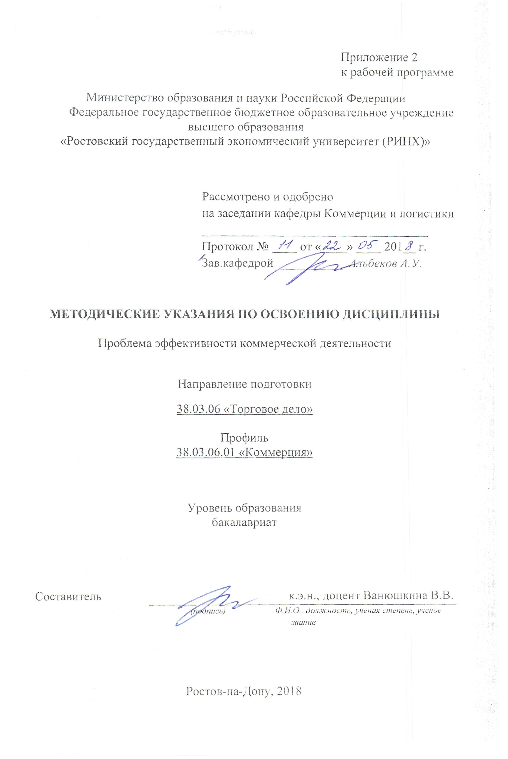

Методические указания по освоению дисциплины «Проблемы эффективности коммерческой деятельности» адресованы студентам всех форм обучения.
Учебным планом по направлению подготовки «Торговое дело» предусмотрены следующие виды занятий:
- лекции;
- практические занятия.
В ходе лекционных занятий рассматриваются сущность и содержание коммерческой деятельности, организационные формы коммерческого предприятия, инфраструктура коммерческой деятельности, коммерческие договорные обязательства, организация хозяйственных связей, коммерческая деятельность производственных предприятий, организация коммерческой деятельности в оптовой и розничной торговле, даются рекомендации для самостоятельной работы и подготовке к практическим занятиям.
В ходе практических занятий углубляются и закрепляются знания студентов по ряду рассмотренных на лекциях вопросов, развиваются навыки углубляются и закрепляются знания студентов по ряду рассмотренных на лекциях вопросов, развиваются навыки владения электронным документооборотом между торговцами и поставщиками, методами и инструментами исследования и формирования рынка и потребительского спроса, подходами, методами и инструментарием осуществления функциональной коммерческой деятельности предприятия, навыками применения информационных технологий в области профессиональной деятельности.
При подготовке к практическим занятиям каждый студент должен:
– изучить рекомендованную учебную литературу;
– изучить конспекты лекций;
– подготовить ответы на все вопросы по изучаемой теме.
По согласованию с преподавателем студент может подготовить реферат, доклад или сообщение по теме занятия. В процессе подготовки к практическим занятиям студенты могут воспользоваться консультациями преподавателя.
Вопросы, не рассмотренные на лекциях и практических занятиях, должны быть изучены студентами в ходе самостоятельной работы. Контроль самостоятельной работы студентов над учебной программой курса осуществляется в ходе занятий методом устного опроса . В ходе самостоятельной работы каждый студент обязан прочитать основную и по возможности дополнительную литературу по изучаемой теме, дополнить конспекты лекций недостающим материалом, выписками из рекомендованных первоисточников. Выделить непонятные термины, найти их значение в энциклопедических словарях.
При реализации различных видов учебной работы используются разнообразные (в т.ч. интерактивные) методы обучения, в частности:
- интерактивная доска для подготовки и проведения лекционных и семинарских занятий;
Для подготовки к занятиям, текущему контролю и промежуточной аттестации студенты могут воспользоваться электронной библиотекой ВУЗа http://library.rsue.ru/ . Также обучающиеся могут взять на дом необходимую литературу на абонементе вузовской библиотеки или воспользоваться читальными залами вуза.

Методические указания по подготовке докладов по дисциплине «Проблемы эффективности коммерческой деятельности
Цель работы над рефератом - углубленное изучение отдельных вопросов из сферы профессиональной деятельности.
После ознакомления с материалами всех рефератов, заслушивании докладов на практических занятиях у студентов должно быть сформировано общее представление о современном состоянии, актуальных проблемах в области профессиональной деятельности.
Подготовка реферата состоит из нескольких этапов:
1. Выбор темы из списка тем, предложенных преподавателем.
2. Сбор материала по печатным источникам (книгам и журналам компьютерной тематики), а также по материалам в сети Интернет.
3. Составление плана изложения собранного материала.
4. Оформление текста реферата в текстовом редакторе MS Word или в OpenOffice.org Writer.
5. Подготовка 10 тестовых вопросов по теме реферата.
6. Подготовка иллюстративного и демонстрационного материала в MS Power Point или в OpenOffice.org Impress (презентация для доклада).
7. Доклад реферата на занятии (реферат должен быть доложен на одном из занятий по графику, составленному преподавателем.).
8. Компоновка материалов реферата для сдачи преподавателю (распечатанный текст, диск с текстовым файлом и файлом презентации).

Требования к оформлению текста
1. Объем реферата - 5-10 стр. текста.
2. Шрифт
- основного текста - Times New Roman Cyr 14 размер.
- заголовков 1 уровня - Times New Roman Cyr 14 размер (жирный).
- заголовков 2 уровня - Times New Roman Cyr 12 размер (жирный курсив).
3. Параметры абзаца (основной текст) - отступ слева и справа - 0, первая строка отступ - 1,27 см; межстрочный интервал - одинарный, выравнивание по ширине.
4. Параметры страницы: верхнее и нижнее поля 2,5 см; поле слева - 3,5 см.; поле справа - 2 см. Нумерация страниц - правый нижний угол.
5. Переносы автоматические (сервис, язык, расстановка переносов).
6. Таблицы следует делать в режиме таблиц (добавить таблицу), а не рисовать от руки, не разрывать; если таблица большая, ее необходимо поместить на отдельной странице. Заголовочная часть не должна содержать пустот. Таблицы - заполняются шрифтом основного текста, заголовки строк и столбцов - выделяются жирным шрифтом. Каждая таблица должна иметь название. Нумерация таблиц - сквозная по всему тексту.
7. Рисунки - черно-белые или цветные, формат BMP, GIF, JPG. Нумерация рисунков - сквозная по всему тексту.
8. Формулы - должны быть записаны в редакторе формул. Размер основного шрифта - 12. Формулы должны иметь сквозную нумерацию во всем тексте. Номер формулы размещается в крайней правой позиции в круглых скобках.
9. В конце реферата должен быть дан список литературы (не менее 10 источников, в том числе это могут быть и адреса сети Интернет). Библиографическое описание (список литературы) регламентировано ГОСТом 7.1-2003 «Библиографическая запись.
После окончания работы по подготовке текста реферата необходимо расставить страницы (внизу справа), а затем в автоматическом режиме сформировать оглавление. Оглавление должно быть размещено сразу же после титульной страницы.

Требования к оформлению презентации.
На титульной странице должно быть помещено название реферата - крупным шрифтом. А также группа и фамилия студента, подготовившего реферат, дата.
Вторая страница – интерактивное оглавление (в виде гипертекстовых ссылок). По гипертекстовой ссылке оглавления должен осуществляться переход к соответствующему разделу реферата.
В презентации должен быть помещен в основном иллюстративный материал для сопровождения доклада и основные положения доклада.
В конце презентации реферата должен быть приведен список использованных источников.
Объем презентации – не менее 20 слайдов, время на доклад с использованием презентации – 12-15 мин.

